UIT.SE.66 — TÌM HIỂU KIẾN TRÚC MICRO FRONTEND & ỨNG DỤNG VỚI NEXT.JS
Mô hình hóa vấn đề / giải pháp
Kiến trúc Micro Frontend cho AI Agent UI — Application Shell, Module, Integration Layer
Trường | Nội dung
Document Id | UIT.SE.66-D3-ProblemSolutionModel
Chủ đồ án | Nguyễn Tuấn Khang — UIT.SE.66
GVHD | ThS. Nguyễn Công Hoan
Mốc liên quan (Project Charter) | 03/10/2026 — Setup AI Agent Assistant / chốt Tech Stack / mô hình hóa xong
Trạng thái | Working document — cập nhật trong quá trình thực hiện

1. Mục tiêu tài liệu
Tài liệu này cụ thể hóa hạng mục “Mô hình hóa vấn đề / giải pháp” trong mốc 03/10/2026 của Project Charter UIT.SE.66: phát biểu lại vấn đề kỹ thuật, mô hình hóa giải pháp kiến trúc Micro Frontend cho AI Agent UI, và xác định luồng dữ liệu/trạng thái giữa các thành phần — làm nền cho giai đoạn Thực hiện (đến 21/11/2026).

2. Phát biểu vấn đề (Problem Statement)
Xây UI cho AI Agent (chat panel, tool-invocation panel, dashboard…) theo hướng monolith gây ba khó khăn chính: (1) khó mở rộng khi thêm tính năng mới cho Agent; (2) khó tách phát triển độc lập từng phần khi chỉ có một codebase dùng chung; (3) mọi thay đổi nhỏ đều kéo theo rebuild/redeploy toàn bộ UI, rủi ro cao khi demo. Đồ án cần một mô hình tham chiếu cho phép chia UI Agent thành các module độc lập triển khai nhưng vẫn đảm bảo trải nghiệm liền mạch cho người dùng cuối.

3. Mô hình giải pháp — Kiến trúc Micro Frontend
Áp dụng mô hình Micro Frontend 3 lớp (Application Shell — Micro Frontends — Integration Layer), cụ thể hóa cho đồ án với 2 module nghiệp vụ theo đúng phạm vi Inclusions của Project Charter:
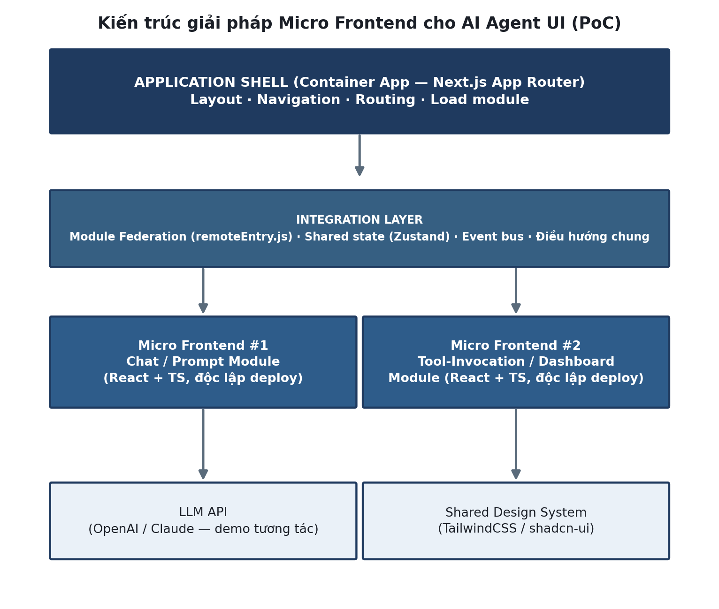
Hình 4. Kiến trúc giải pháp Micro Frontend cho AI Agent UI (PoC)
Thành phần | Vai trò | Nội dung cụ thể trong đồ án
Application Shell | Khung chính: layout, navigation, routing, điều phối load module | Next.js App Router — header, sidebar điều hướng, khu vực mount module qua Module Federation
Micro Frontend #1 — Chat/Prompt module | UI hội thoại với AI Agent | Khung chat, ô nhập prompt, hiển thị phản hồi streaming từ LLM API (Groq — free tier, dữ liệu mẫu; OpenAI/Claude là phương án production-target)
Micro Frontend #2 — Tool-Invocation/Dashboard module | Hiển thị tool call & dữ liệu liên quan | Bảng/thẻ hiển thị các tool Agent đã gọi, tham số, kết quả trả về
Integration Layer | Kết nối Shell ⇄ các module | Module Federation (remoteEntry.js) để nạp module runtime; Zustand store dùng chung + custom event cho trao đổi dữ liệu

4. Luồng hoạt động runtime
Luồng chuẩn khi người dùng tương tác với AI Agent UI, áp dụng theo mô hình hoạt động của kiến trúc Micro Frontend:
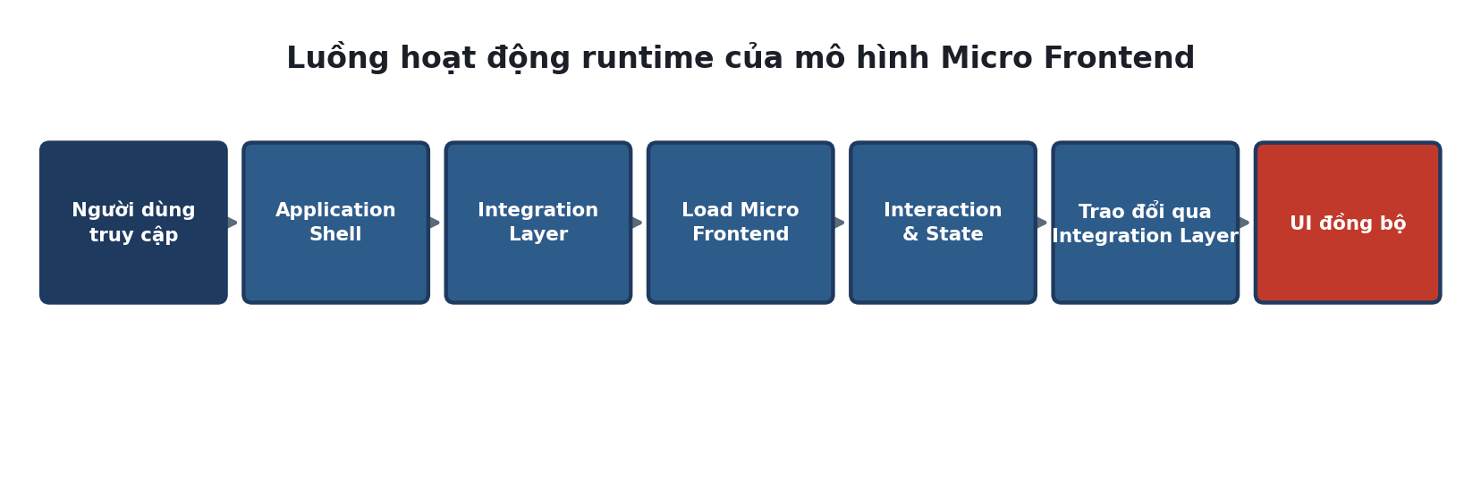
Hình 5. Luồng hoạt động runtime của mô hình Micro Frontend áp dụng cho đồ án
- Bước 1: Người dùng truy cập Application Shell — Shell tải layout chính (header, navigation, footer).
- Bước 2: Shell gọi Integration Layer để xác định module cần load dựa trên route hiện tại (VD: /chat → Chat module, /dashboard → Dashboard module).
- Bước 3: Integration Layer nạp remote bundle tương ứng qua Module Federation, mount vào vùng giao diện định sẵn trong Shell.
- Bước 4: Module hiển thị UI + xử lý tương tác riêng (VD: người dùng gõ prompt trong Chat module) — nếu cần, gọi trực tiếp LLM API.
- Bước 5: Khi state thay đổi (VD: Agent vừa gọi một tool mới), Chat module phát sự kiện lên Integration Layer.
- Bước 6: Integration Layer định tuyến dữ liệu đến Dashboard module (hoặc Shell) — Dashboard module cập nhật UI hiển thị tool call mới mà không cần reload trang.

5. Lựa chọn kỹ thuật tích hợp
Integration Layer sử dụng client-side composition qua Module Federation (Webpack 5) — quyết định chi tiết và ma trận so sánh với Next.js Multi-Zones, Web Components được trình bày tại tài liệu “Củng cố nền tảng — Chốt Tech Stack” (UIT.SE.66-D2), mục 3. Phương án dự phòng (Next.js Multi-Zones) không thay đổi mô hình 3 lớp ở tài liệu này — chỉ thay cách Integration Layer nạp module (route-based thay vì runtime import).

6. Mô hình nội bộ trong từng Micro Frontend: MVVM
Ở tầm vĩ mô, hệ thống áp dụng Micro Frontend để chia module; ở tầm vi mô, mỗi module áp dụng mô hình MVVM (theo Tech Stack Reference — sheet Frontend, mục Architecture: “Micro Frontend, MVVM”) nhằm tách rõ trình bày UI khỏi logic xử lý, giúp module dễ test và dễ bảo trì độc lập:
Lớp MVVM | Triển khai trong React/Next.js | Ví dụ trong đồ án
Model | Service gọi API / kiểu dữ liệu (TypeScript types) | chatService.ts gọi LLM API, trả về Message[]
View | React component thuần trình bày UI, nhận props | <ChatWindow />, <MessageBubble />
ViewModel | Custom hook quản lý state cục bộ + gọi Model | useChatViewModel() dùng Zustand/useState, gọi chatService, trả state cho View
Cách tổ chức này giúp mỗi module giữ ranh giới rõ ràng theo Constitution (tài liệu D1), đồng thời tương thích với Unit Test theo View/ViewModel tách biệt (dễ đạt coverage 70% theo Quality Management).

7. Mô hình chia sẻ dữ liệu / trạng thái giữa các module
Phạm vi chia sẻ state được giới hạn ở mức tối thiểu cần thiết theo mitigation của rủi ro R3 (đồng bộ state/UX phức tạp hơn dự kiến):
- Global store (Zustand) đặt tại tầng Integration Layer — chỉ chứa state thật sự dùng chung: phiên hội thoại hiện tại (session id), danh sách tool call gần nhất, trạng thái điều hướng.
- State cục bộ của từng module (VD: nội dung đang gõ trong ô chat) giữ trong module đó, không đẩy lên global store.
- Giao tiếp giữa module dùng custom event (CustomEvent) hoặc subscribe global store — không cho module gọi trực tiếp hàm nội bộ của module khác (đúng Architecture principles ở Constitution).
- Ví dụ luồng cụ thể: Chat module nhận phản hồi Agent có tool-call → cập nhật global store trường lastToolCall → Dashboard module subscribe store, tự render lại khi lastToolCall thay đổi.

8. Ràng buộc phi chức năng áp dụng vào mô hình
Yêu cầu (Quality Management — Project Charter) | Áp dụng vào kiến trúc
First Load < 3 giây | Shell chỉ tải phần khung tối thiểu; module MFE lazy-load khi vào đúng route
Độ trễ chuyển tiếp giữa module < 300ms | Ưu tiên Module Federation (runtime import, không full page reload)
Lighthouse Performance ≥ 80/100 | Chia nhỏ bundle theo module, dùng Next.js Image/Script optimization ở Shell
Không lỗi nghiêm trọng: mất đồng bộ state giữa module | Giới hạn global store ở mức tối thiểu (mục 7); test integration cho luồng ghép nối
Responsive, tương thích Chrome/Firefox/Edge, tối thiểu 1366×768 | Shared Design System (TailwindCSS/shadcn-ui) dùng chung Shell và mọi module

9. Nguồn tham khảo
- Project Charter UIT.SE.66 (05/09/2026) — mục Purpose/Vision, Scope, Quality Management, Technical Stack.
- Tài liệu nội bộ “AI Coding Agents & Spec-Driven Development (SDD)” — Idea & Edited by Hoan Ng.
- Tài liệu nội bộ “Frontend Technology Background” — Chương I mục 5.7 và Chương II mục 5 (Micro Frontend).
- Tech Stack Reference (UIT_SE) — sheet Frontend, mục Architecture: Micro Frontend, MVVM.
- Trao đổi tham khảo kiến trúc frontend (ChatGPT — “Frontend Architecture Tiêu Biểu”): https://chatgpt.com/share/69ae9141-c88c-800d-b627-ab700f81089e — ghi nhận làm nguồn tham khảo bổ sung; nội dung chi tiết chưa trích dẫn được do trang yêu cầu trình duyệt hiển thị động, cần đối chiếu thủ công khi viết literature review đầy đủ.

